**SMLOUVA O UŽÍVÁNÍ VĚCI**

**Správa sportovišť Kopřivnice,** sídlem Kopřivnice, Štefánikova 1163/12, PSČ: 742 21, zapsaná v živnostenském rejstříku Městského úřadu Kopřivnice, pod IČ: 62331078 dnem 12.2.1996, DIČ: CZ62331078

dále též jako „Firma"

**souhlasí,**

aby na základě vzájemných vztahů se společností

**DELIKOMAT s.r.o.,** sídlem Modřice, U Vlečky 843, PSČ: 664 42, zapsaná v obchodním rejstříku u Krajského soudu v Brně, odd. C, vložka 20361, pod IC: 63475260 dnem 21.8.1995, kontaktní osoba: Petr Bumbala, telefon: 602 774 277

dále též jako „DELIKOMAT';

společnost DELIKOMAT ve smyslu ustanovení § 1724 odst. 2 zákona, č. 89/2012 Sb., občanského zákoníku (dále též jako „OZ") umístila a provozovala na vlastní účet a na základě vlastních potřebných povolení a licencí svoje **potravinářské prodejní automaty** **( 1ks kávový automat, 1ks svačinový automat)** (dále též jako „Zařízení") v provozních a obchodních prostorách Firmy, jimiž Firma disponuje z titulu vlastnického, nájemního nebo podnájemního práva (dále jen „Stanoviště zařízení") s tím, že Firma tímto právo umístit a provozovat Zařízení na celém Stanovišti zařízení poskytuje za následujících podmínek:

[1] Stanovištěm zařízení obecně se rozumí stavební objekt:

1. **Zimní stadion Kopřivnice, Masarykovo náměstí 540/3, PSČ: 742 21**

(dále též jako „Objekt").

[2] Jednotlivá individuální Stanoviště zařízení budou umístěna a technicky vybavena na provozně i esteticky vhodných místech v Objektu v dohodě s Firmou a zprovozněna společností DELIKOMAT bez jakýchkoli souvisejících nákladů pro Firmu (zejména instalace provozních přípojek vody a elektrického proudu).

[3] Přípojky vody a elektrického proudu se okamžikem jejich montáže stávají jako součást Objektu vlastnictvím Firmy.

[4] Technický a provozní servis Zařízení zajistí na vlastní účet a potřebná povolení a licence společnost DELIKOMAT svými odborníky nebojí smluvně vázaným specializovaným subjektem v běžné provozní době Firmy.

[5] Jelikož vlastníkem a provozovatelem Zařízení v Objektu je společnost DELIKOMAT, jejímž daňovým příjmem jsou tržby Zařízení, daňovou, popř. jinou odvodní povinnost   
s provozem Zařízení spojenou, či v budoucnu vyvstalou nese společnost DELIKOMAT.

[6] V případě změny sazeb daňových, popř. jiných odvodních povinností je společnost DELIKOMAT oprávněna jednostranně upravit cenu sortimentu v závislosti na skutečnost nastalých změn.

[7] Společnost DELIKOMAT nese jako vlastník a provozovatel Zařízení povinnost na vlastní účet a odpovědnost pojistit provoz Zařízení proti případným škodám způsobeným jednak na nich a jejich prodejním obsahu a jednak způsobených jejich provozováním na majetku Firmy a/nebo třetích osob a to bez zbytečného odkladu po jejich uvedení do provozu; Firma není odpovědna za škodu způsobenou provozováním Zařízení, ledaže by škoda vznikla z prvotní příčiny zaviněním Firmy (např. havarijní stav rozvodů elektroinstalace).

[8] Právo umístit a provozovat Zařízení v Objektu poskytuje Firma na dobu určitou, která počíná dnem **1. června 2025** a končí dnem **31. května 2026.** Předmětný právní vztah může skončit písemnou dohodou stran kdykoli.

[9] Smluvní strany pro účely změny či ukončení tohoto Schválení umístění, jakož i pro uzavření dodatku k tomuto Schválení umístění, sjednávají povinnost použít písemnou

formu, tj. listinou podobu, nebo formu elektronické či datové komunikace s uznávaným digitálním podpisem.

[10] Rozsah Stanovišť zařízení co do počtu se za trvání předmětného právního vztahu bez nutnosti zvláštního nebo dodatečného ujednání mění v dohodě mezi účastníky v závislosti na rozsahu Objektu užívaného Firmou. Firma se zavazuje se Zařízením fyzicky nemanipulovat bez souhlasu společnosti DELIKOMAT, zejména je nepřemísťovat.

[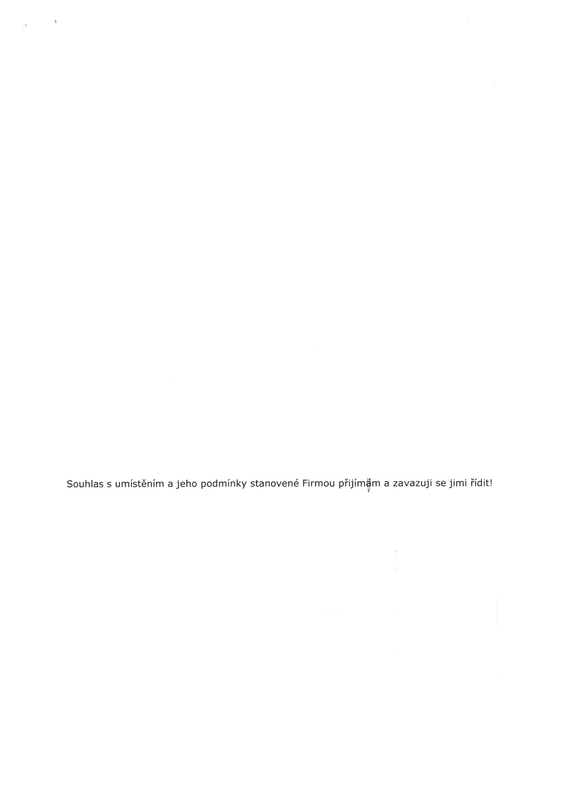](mailto:fakturace@delikomat.cz)[11] DELIKOMAT uhradí Firmě za umístění a provoz Zařízení úhradu ve výši 16. 000, -Kč bez DPH ročně za každé umístěné Zařízení na základě daňového dokladu vystaveného Firmou s DUZP 1.6.2025 a doručeného společnosti DELIKOMAT na e-mail [fakturace@delikomat.cz](mailto:fakturace@delikomat.cz), přičemž náklady spojené s provozem Zařízení, jako je úhrada dodávky pitné vody, elektrické energie a úklidu odpadků, hradí Firma.

[12] Sjednaná doba umístění počíná dnem 1.6.2025.

[13] Smluvní strany se dále dohodly, že v případě uzavření provozních a obchodních prostor Firmy nařízením vlády (např. nouzový stav, epidemiologická krize, apod.) nebo vlastním interním nařízením Firmy, nebude DELIKOMAT ani Firma po tuto dobu hradit nájemné ani služby spojené s umístěním Zařízení.

[14] Dnem, kdy počíná právo umístění, pozbývají platnosti a účinnosti veškerá předchozí písemná, ústní či jiná jednání a projevy týkající se předmětu této listiny či vztahů touto listinou upravených.

Datum a místo: 1.6.2025, Kopřivnice a Modříce

Za Firmu: Bc. Pavel Vyškovský, ředitel

Za DELIKOMAT:

Jiří Marek, na základě plné moci

Ing. Vilém Řezáč, jednatel